SESIÓN EXTRAORDINARIA DEL CONSEJO DIRECTIVO
22 DE MAYO DE 2025

Siendo las 08:40 horas del día 22 de mayo de 2025, se llevó a cabo la Sesión Extraordinaria del Consejo Directivo (el “Consejo Directivo”) del Organismo Público Descentralizado de la Administración Pública Municipal denominado “Consejo de Colaboración Municipal” de Guadalajara (el “Organismo” o el “Consejo”), en las oficinas del Organismo, ubicadas en el Palacio Municipal de Guadalajara, que se encuentra en la Avenida Hidalgo número 400, Colonia Centro, en la ciudad de Guadalajara, Jalisco. La sesión estuvo presidida por el Lic. Raúl Bustamante Ascencio, Presidente del Consejo Directivo, actuando como Secretaria Técnica la Lic. Paulina López Abbadie, mismo que procedió a tomar lista de asistencia.

- Instalación de la sesión

Lic. Paulina López Abbadie.- Hace constar que se encuentran presentes:

- Lic. Raúl Bustamante Ascencio, Presidente del Consejo Directivo.
- Lic. Paulina López Abbadie, Secretaría Técnica.
- Arq. José de Jesús Hernández Padilla, Cámara Nacional de Comercio, Servicios y Turismo de Guadalajara
- Arq. Erika Alejandra Fregoso Cuenca, Jefatura de Gabinete.
- Lic. Yesenia Dueñas Quintor, de la Secretaría General.
- Mtro. Abraham Ochoa Lazcano, de la Coordinación General de Gestión Integral de la Ciudad.
- L.C.P. Héctor Alejandro Escobar Valle, de la Tesorería.
- Arq. Adriana de la Torre Martín, de la Cámara Mexicana de la Industria de la Construcción.
- Lic. Juan Carlos Flores Mejorada, de la Confederación Patronal de la República Mexicana en el Estado de Jalisco.
- Ing. Omar Alfredo Martínez Gómez, del Colegio de Ingenieros Civiles del Estado de Jalisco
- Lic. José Alberto Sánchez Castellanos, de la Contraloría Ciudadana.
- Dra. Perla María Zamora Macías, de la Dirección de Ordenamiento del Territorio.

Lic. Paulina López Abbadie. - En términos de lo dispuesto en el Artículo 306, fracción III, del Código de Gobierno Municipal de Guadalajara, existe quórum legal suficiente para sesionar por lo que se declara instalada la sesión y válidos los acuerdos que en ella se tomen.

ACUERDOS DEL PRIMER PUNTO DEL ORDEN DEL DIA

ÚNICO.- Se reconoce la personalidad con la que comparecen la totalidad de los consejeros. Y se tiene por instalada la sesión.

- Lectura y aprobación del orden del día.

Lic. Paulina López Abbadie. - En el segundo punto del orden, se propone desahogar la sesión de conformidad, con el siguiente orden del día, el cual fue remitido previamente a los asistentes vía correo electrónico.

ORDEN DEL DIA

- Instalación de la sesión.
- Lectura y aprobación del orden del día.
- Presentación del acta de la sesión ordinaria del pasado 30 de Abril del 2025 para su aprobación.
- Presentación del Dictamen técnico de revisión de instrumentos municipales para la planeación del desarrollo urbano, número CGGIC/DOT/0391/2025, emitido por la Dirección de Ordenamiento del Territorio, y en su caso la ratificación del mismo por este Consejo Directivo en calidad de Consejo Municipal de Desarrollo Urbano, en términos del artículo 295 fracción II del Código de Gobierno del Municipio de Guadalajara.
- Clausura de la Sesión.

Lic. Paulina López Abbadie. - De no existir observaciones al orden del día enunciado, en el desahogo de este punto, se somete a aprobación el orden del día propuesto.

ACUERDOS DEL SEGUNDO PUNTO DEL ORDEN DEL DIA

ÚNICO.- Se aprueba por unanimidad el Orden del Día de la sesión.

- Presentación del acta de la sesión ordinaria del pasado 30 de Abril del 2025 para su aprobación.

Lic. Paulina López Abbadie: En el desahogo del tercer punto del Orden del día, se somete a aprobación el acta de la sesión del Consejo Directivo de fecha 30 de Abril del 2025, acta que fue girada a todos con anticipación, junto con la convocatoria de la presente reunión.

ACUERDO DEL TERCER PUNTO DEL ORDEN DEL DIA

Único.- Se aprueba por unanimidad el acta de la sesión ordinaria del Consejo Directivo, celebrada el 30 de Abril del 2025, misma que fue firmada por los presentes.

- Presentación del Dictamen técnico de revisión de instrumentos municipales para la planeación del desarrollo urbano, número CGGIC/DOT/0391/2025, emitido por la Dirección de Ordenamiento del Territorio, y en su caso la ratificación del mismo por este Consejo Directivo en calidad de Consejo Municipal de Desarrollo Urbano, en términos del artículo 295 fracción II del Código de Gobierno del Municipio de Guadalajara.

Lic. Paulina López Abbadie. - En este punto como comentó Raúl invitamos a Perla para desarrollarlo, pero primero que nada yo les daré un poco de contexto de las razones del porque después le cederé el uso de la voz a Perla para que nos diga este punto, bueno comenzamos:

- El 28 de noviembre de 2024, el Pleno del Ayuntamiento autorizó, mediante el acuerdo A06/03/24, la revisión de los instrumentos de planeación urbana vigentes, con el objetivo de determinar si existe justificación técnica y legal para su actualización.

- La Coordinación General de Gestión Integral de la Ciudad, a través de la Dirección de Ordenamiento del Territorio, realizó el estudio correspondiente y emitió el Dictamen Técnico CGGIC/DOT/0391/2025 el 15 de mayo de 2025, en cumplimiento del Código Urbano del Estado de Jalisco.

- Dicho Código, en su artículo 94, establece que este dictamen debe ser remitido al Consejo Municipal de Desarrollo Urbano para emitir opinión y propuestas.

- Al Consejo de Colaboración Municipal se le reconoce el carácter de Consejo Municipal de Desarrollo Urbano, conforme al artículo 295, fracción II, del Código de Gobierno del Municipio de Guadalajara.

- El 20 de mayo de 2025, este Consejo recibió el dictamen para su conocimiento y análisis.

Es por ello que esa misma fecha nosotros les remitimos con esta misma fecha la convocatoria para ponérselos a consideración y pues los citamos a esta reunión, con este contexto pues cedo el uso de la voz a Perla quien es la Directora de Ordenamiento del Territorio, quien nos explicará de que trata este dictamen.

Dra. Perla María Zamora Macías.- Quiero agradecer a Raúl y a Paulina, la sesión de hoy además de ver asuntos que tienen que ver con el Consejo, pues tiene la finalidad de compartirles en primer lugar el material donde exponemos cual es el proceso, la ruta que nosotros tenemos planteado para la actualización de los instrumentos de planeación para el desarrollo urbano, cabe mencionar que se acaba de cerrar el proceso del Plan de Gobernanza, lo que habilita que nosotros como ordenamiento territorial ya podamos actualizar estos instrumentos que ya son enfocados al desarrollo urbano y que como habrán visto en nuestra justificación técnica pues hay como ciertas premisas para que estos sean actualizados, también no quiero dejar de lado de compartir este material.

Quiero agradecer a la Coordinación General de Gestión Integral de la Ciudad, Abraham que viene en representación de la Coordinadora, a la Oficina Ejecutiva de presidencia a Karina, y a mis compañeros de trabajo el urbanista Diego, él es el Jefe de Planeación para el Desarrollo Urbano y también a Emilio, urbanista y abogado que es el Jefe de la Unidad Jurídica de ordenamiento territorial, nosotros seremos quizás como la cédula más cercana o los representantes en todo este proceso con el Consejo pues para dar seguimiento de todo esto que mencionaba Paulina, que funge como el Consejo de Desarrollo Urbano conforme a lo que marca nuestro Código de Gobierno.

¿Qué actualizamos? Pues los Instrumentos de planeación para el desarrollo urbano previstos en el Código Urbano de Jalisco, nuestro objetivo pues es impulsar desde los instrumentos de planeación urbana, un modelo de "Ciudad que Te Cuida" centrada en una política pública de desarrollo urbano ordenado, sostenible y accesible. Cabe mencionar que si bien los instrumentos están muy bien delineados sus objetivos y pues los productos estratégicos que tenemos que dar, no esta de más mencionar que nuestra metodología pues va a estar muy centrada a nosotros alinearnos con todo este sistema de cuidados municipales que ya empezamos a trabajar con un sistema, una estructura y un planteamiento de como la ciudad a partir de su estructura existente puede cuidarnos.

La actualización se prevé como parte de la alineación con la agenda metropolitana y requerimientos de armonización y congruencia de los instrumentos con referentes técnicos y legales a escala federal aplicables. Un contexto tiene que ver que a nivel federal desde 2016 tenemos una Ley General de Asentamientos Humanos, Ordenamiento Territorial y Desarrollo Urbano en donde ya vienen ciertos criterios y ciertas premisas que deberán incorporarse a nuestros instrumentos de planeación para el desarrollo urbano, también que ha habido una serie de normas oficiales promovidas por parte de la secretaria específicamente de la SEDATU donde ya se hacen planteamientos de cual es el contenido de los instrumentos para el ordenamiento territorial también algunas otras muy especificas que se relacionan con los espacios verdes públicos que en este caso de Guadalajara, también es una política que debemos impulsar no solamente como parte del desarrollo urbano sino como una agenda que tiene que ver con el cambio climático y con la sostenibilidad.

La cuestión de la agenda metropolitana de Guadalajara forma parte de una coordinación de nueve municipios en donde nuestros instrumentos, nuestros referentes específicamente el plan metropolitano de desarrollo se aprobó el año pasado, igualmente el programa de ordenamiento territorial metropolitano ahí hay una serie de estrategias que nos debemos de alinear que en este caso pues en Guadalajara hemos analizado que no hay problema con que exista una coordinación.

Además, tener en cuenta que al final el objetivo de nosotros alinearnos a la escala federal, metropolitana adicionar otros criterios que incluso tienen que ver con la agenda de desarrollo sostenible pues tiene que ver con ya personalizar nuestros instrumentos con esta política de lo que estamos impulsando de una ciudad que te ciudad desde diferentes sectores.

¿Qué se actualiza y qué se requiere? en este caso los instrumentos para el Desarrollo Urbano es un paquete de instrumentos que viene como parte del Sistema Estatal de Planeación para el Desarrollo Urbano, en este sistema viene un paquete de instrumentos estatales, metropolitanos y municipales, nosotros en este caso nos compete la escala municipal, estamos previendo dos fases, la fase 1 que tiene que ver con la actualización del Programa Municipal de Desarrollo Urbano y el Plan de Desarrollo Urbano de Centro de Población, nosotros en esta primera fase lo que vamos a hacer es un solo instrumento el Código Urbano para el Estado de Jalisco prevé que pueda haber un solo instrumento para estos dos productos técnicos y específicamente que vamos a tener de esta primera fase pues es una clasificación de áreas, esto esta previsto para el año 2025, y la segunda fase, que ya son los planes parciales de desarrollo urbano, que están enfocados a una zonificación primaria, para los 53 sub-distritos urbanos, ¿Qué obtenemos como estrategias aquí? Bueno, pues recuperamos el diagnostico ya hecho para no duplicar contenidos, para nuestro programa y centros de población, y aquí nos vamos a la zonificación secundaria, esto prevé, son las normas de control de urbanización y edificación que es con lo que sucede la dictaminación, digamos que con este trabajo en 2025, estamos habilitados para poder promover la zonificación secundaria, algo que me gustaría resaltar es que estos planes parciales, ya van a proponer la gestión de uso de suelo ya son estrategias que se enfocan a atacar problemáticas bien especificas o a generar rutas bien claras de transferencia de derechos de desarrollo, reagrupamiento parcelario, una serie de instrumentos que a diferencia de la zonificación que solamente administra el suelo acá lo que podemos hacer sin hacer el desarrollo urbano resolver problemas y ahí entra muy en juego el Consejo Municipal, al ya fortalecer estos procesos ya queda muy claro cinco cosas, que está especificado dentro de una ley, que esta dentro de un instrumento, que haya actores encargados, que sea que los fondos puedan vincularse con algún mecanismo de fideicomiso, o identificar para donde van y por si mismo se vuelven un sistema de información.

Entonces esto es lo que queremos fortalecer, esta innovación en la cual ya tenemos que alinearnos a la Ley General y también algo que estamos proponiendo es un programa de obra pública, en los planes de desarrollo urbano siempre tenemos una clasificación de áreas, estructura urbana y zonificación, realmente lo que ya está aterrizado ya de muchos años en los municipios es la zonificación con su dictaminación con su clasificación de áreas de renovaciones urbanas nunca está vinculada con nada o incluso la estructura urbana nosotros buscamos vincularla que su gestión sea a través de un programa de obra pública porque casi siempre lo que pasa es que la obra se va generando anualmente, pero no hay una perspectiva de obra pública respecto a Guadalajara como toda una ciudad de renovación urbana pues tipificarla en base a la edad de la ciudad, la obra publica es nuestro gran aliado.

Digamos pues esos son los tres puntos que en este caso dos de ellos se están innovando.

Aquí esta digamos una ruta de cómo es la actualización de la fase 1, esto es solamente para 2025 pues buenos partimos de que los planes parciales su ultima actualización fue en el 2018, ya se hizo la cuestión de la revisión, nuestra opinión técnica que es el punto 3.
------------------------------------------------------------------------------------------------------------------------------------------------------------------------------------------------------------------------------------------------------------------------------------------------------------------------------------------------------------------------------------------------------------------------------------------------------------------------------------------------------------------------------------------------------------------------------------------------------------------------------------------------------------------------------------------------------------------------------------------------------------------------------------------------------------------------------------------------------------
SIN TEXTO
------------------------------------------------------------------------------------------------------------------------------------------------------------------------------------------------------------------------------------------------------------------------------------------------------------------------------------------------------------------------------------------------------------------------------
------------------------------------------------------------------------------------------------------------------------------------------------------------------------------------------------------------------------------------------------------------------------------------------------------------------------------------------------------------------------------------------------------------------------------
------------------------------------------------------------------------------------------------------------------------------------------------------------------------------------------------------------------------------------------------------------------------------------------------------------------------------------------------------------------------------------------------------------------------------

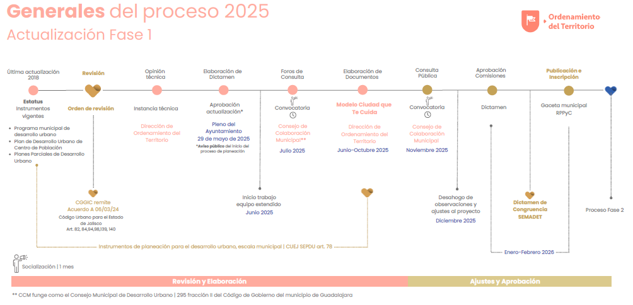

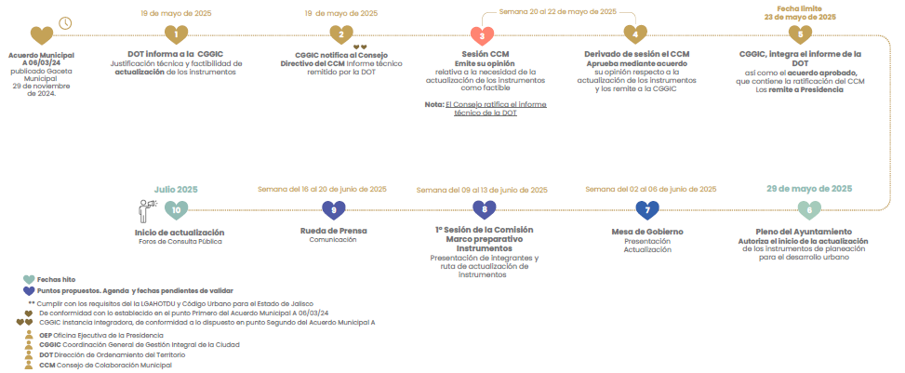

Lo que vimos anteriormente es una breve síntesis de cual seria nuestra ruta respecto a 2025, estamos sujetos a una serie de tiempos, ahorita estamos en el punto 3, que es la ratificación del informe. Después de esta ratificación el punto 5 es ya que nuestra Coordinación lo que haces es que el acuerdo aprobado lo tiene que remitir a presidencia para que el día 29, que es el punto 6 el pleno del ayuntamiento pueda autorizar la actualización de los instrumentos o el proceso, los puntos que ustedes ven color azul son fechas propuestas.

Después de la sesión del pleno del ayuntamiento tendrá que haber una mesa de gobierno en donde ya vemos bien desglosado que va a suceder con los instrumentos de planeación, tendrá que haber otra sesión con el Consejo para explicar el marco preparativo de los instrumentos, metodologías y todos los puntos que vimos anteriormente. Una comunicación pública a través de una rueda de prensa y como banderazo ya en julio con el inicio de los foros de consulta, esta es la ruta crítica que tenemos, vamos muy bien en tiempos, eso seria de nuestra parte la información que les queríamos compartir, quienes somos, nuestro equipo de trabajo, como vamos y pues conocernos, que es bien importante.

Lic. Raúl Bustamante Ascencio. - Gracias Perla, aquí estamos sumados apoyarlos en todo los que nos toca hacer.

Dra. Perla María Zamora Macías.- Gracias.

Lic. Paulina López Abbadie. – Bueno, con esta introducción que nos dio Perla de los procesos, no sé si alguien tuviera alguna duda, esos son los procesos y los tiempos que se van a llevar a cabo en cuanto a la actualización de los planes, finalmente aquí estamos en uno de los puntos que ella mencionó que son de los primeros, que es cuando se dictamina si es procedente llevar a cabo la actualización o no mediante un estudio técnico y legal, entonces es este dictamen que se les hizo llegar a sus correos electrónicos, no sé si al respecto de este dictamen ustedes tengan alguna duda o comentario, el dictamen en conclusión determina que si existe la justificación técnica y legal suficiente para proceder con la actualización de estos planes entonces la propuesta aquí en esta sesión de Consejo Directivo es someter a su consideración si nosotros en el carácter de Consejo Municipal de Desarrollo Urbano ratificamos este dictamen técnico revisión de instrumentos municipales para la planeación del desarrollo urbano número CGGIC/DOT/0391/2025 que determina que sí existe la justificación técnica y legal suficiente para proceder con la actualización de los planes parciales de desarrollo urbano del municipio de Guadalajara, si en este punto del orden del día están de acuerdo en ratificarlo les pido manifestarlo levantando su mano por favor.

ACUERDO DEL CUARTO PUNTO DEL ORDEN DEL DIA
ÚNICO. - Se aprueba por unanimidad que el Consejo de Colaboración Municipal de Guadalajara actuando en su carácter de Consejo Municipal de Desarrollo Urbano reconocido en el artículo 295, fracción II del Código de Gobierno del Municipio de Guadalajara, ratifica el Dictamen técnico de revisión de instrumentos municipales para la planeación del desarrollo urbano, número CGGIC/DOT/0391/2025, que determina que si existe justificación técnica y legal suficiente para proceder con la actualización de los Planes Parciales de Desarrollo Urbano del Municipio de Guadalajara, en cumplimiento del artículo 94, 114, 138 y 139 del Código Urbano para el Estado de Jalisco.

Lic. Paulina López Abbadie. – Con este acuerdo nosotros vamos a contestar el oficio que nos hicieron llegar de la Coordinación General de Gestión Integral de la Ciudad que contendrá el acuerdo aprobado el día de hoy, pues ellos ya puedan integrar el expediente correspondiente.

Arq. José de Jesús Hernández Padilla. - Un comentario, lo del Consejo Municipal de Desarrollo fue cuando Alfaro siendo presidente municipal suspendió el Consejo de Colaboración por uno o dos años, y generó el Consejo Municipal de Desarrollo, cuando se constituyó una vez más el Consejo de Colaboración como Municipal no se invitó a otra parte técnica que ayudaría mucho al Consejo, los colegios urbanistas, que básicamente el tema que nos toca aquí poder analizar, les atañe en forma basta, no estando dentro del Consejo pues tendría que convocar a los técnicos, el Colegio de Ingenieros está representando pero hay otros colegios que no, el papel del Consejo de Colaboración es coordinar las convocatorias públicas, ser receptores de las propuestas.

Lic. Raúl Bustamante Ascencio. - Efectivamente Arquitecto, vamos a tener doble sesión, vamos a sesionar como Consejo de Colaboración para los asuntos de este, avances de obra, los vecinos, la obra que sí se cerró, como la que hemos expuesto siempre cada bimestre, y aproximadamente mensual habrá una sesión del Consejo de Desarrollo Urbano, doble sesión para no mezclar temas.

Ustedes actuales consejeros del Consejo Directivo forman parte del Consejo Municipal de Desarrollo, y este último se va a enriquecer, faltan personalidades que van a enriquecer el Consejo Municipal de Desarrollo Urbano, que no están aquí convocados, que no están aquí convocados porque en el Consejo de Colaboración Municipal no se requieren.

Las invitaciones apenas estamos viendo quienes serían los ideales.
Arq. Adriana de la Torre Martín. - Hablo por la Cámara, nosotros sabemos que tienen reglas de operación y que son a las que tenemos que sujetar, lo único que les solicitaríamos como Cámara, es que a quien se convoque sean organismos reconocidos y validados que no sean externos por un periodo. Que se convoquen a organismos que tengan injerencia, a los técnicos que sean reconocidos.

Lic. Paulina López Abbadie.- Para su tranquilidad nosotros vamos a volver a sesionar con ustedes para presentarles este nuevo Consejo Municipal, se los vamos a presentar y se va a aprobar dentro de este Consejo Directivo quienes van a formar parte, ustedes van a tener pleno conocimiento de esto.

Dra. Perla María Zamora Macías.- Solo complementaria que nosotros estamos sujetos respecto a cuales son los perfiles, cuidaremos como que en este listado estén todos los que nos marca la ley, la representación de cada uno, con voz, porque es un punto bien importante, que incluso podría traer problemas futuros, que nosotros como Consejo no tengamos todos los perfiles que nos marca la ley, y claro que la convocatoria tendrá que ver con sectores, colegios que en su ámbito sean reconocidos por los entes que toca. Ya hay un listado que nosotros estamos punteando de cuál es el perfil.

Arq. José de Jesús Hernández Padilla. – Sin el ánimo de entrampar más las cosas, en el Consejo Municipal anterior, estaba también representado por las asociaciones vecinales, quedó excluida en esta nueva reconformación, pero es de mucha ayuda tener esta representación, pues sencillamente porque cada quien defiende lo que se va a modificar, pues habría que ver si también se puede invitar a asociaciones vecinales reconocidas. Revisando que quienes se inviten sean serios.

Mtro. Abraham Ochoa Lazcano. - Para los temas de foro de consulta no veo problema, sin embargo, desde 2018, se creo la Ley de Participación Ciudadana donde obliga a los municipios a crear Consejos Municipales de Participación Ciudadana que se organizan en zonas, y estos Consejos lo preside María Guadalupe Burelo, que hoy no nos acompaña, pero ella representa esa parte ciudadana, y está en la mayoría de los órganos de consulta, y ahí tenemos representación. Entonces si hay representación ciudadana en este Consejo ya para los temas de foros de consulta se puede atender lo otro.

Lic. Raúl Bustamante Ascencio. - Buena aportación gracias, María Guadalupe Burelo es digamos el final del embudo vecinal, una colonia y ella es la representante, bueno traer lideres vecinales puede complicar, hay colonias que están super organizadas y que ella nos puede platicar.

Dra. Perla María Zamora Macías.-Es un proceso muy mixto donde tiene la parte del cuidado legal, la parte del contenido técnico que se traduce en estrategias, y la parte social nosotros como dirección estamos preparados con los técnicos, porque lo que queremos es que sean foros. Que Guadalajara en muchos años no haya actualizado sus planos, nos interesa de una forma muy genuina que haya una participación informada, que haya también una transferencia de conocimiento de lo técnico, creo que eso se debe mucho a la ciudadanía. Lo que nosotros estamos confeccionando son materiales muy pedagógicos inclusivo lúdicos, para que se pueda entender de una manera muy simple que son las tres estrategias, que son los mapas con colores, que es una matriz con normas y que quizás son los instrumentos con gestión. Para que se entienda de manera muy clara en esa transferencia de conocimiento. Poder de esta forma de generar un dialogo, y que enfocado en como nosotros informemos las cosas. Y nosotros regresaremos el próximo año a un foro de consulta, si de parte de la dirección nos estamos preparando para eso, hasta el cómo decir y verbalizar las cosas muy técnicas.

Lic. Paulina López Abbadie.- No habiendo más asuntos que tratar y si nadie más tiene alguna otra intervención, procedemos a la clausura de la sesión.

- Clausura de la Sesión.

Lic. Raúl Bustamante Ascencio. – Gracias a todos y todas por venir, gracias por venir, bueno, siendo las 09:17 horas del mismo día de su inicio, se da por clausurada la presente sesión, misma que se celebró de conformidad con lo establecido el artículo 306 del Código de Gobierno Municipal de Guadalajara.

______________________________________
Lic. Raúl Bustamante Ascencio
Presidente del Consejo Directivo
___________________________________  Lic. Paulina López Abbadie  Secretaría Técnica | ____________________________________  Arq. Erika Alejandra Fregoso Cuenca  Jefatura de Gabinete
____________________________________  Arq. José de Jesús Hernández Padilla  Cámara Nacional de Comercio, Servicios y Turismo de Guadalajara | ____________________________________  Lic. Yesenia Dueñas Quintor  Secretaría General
______________________________________  Mtro. Abraham Ochoa Lazcano  Coordinación General de Gestión Integral  de la Ciudad | ______________________________________  L.C.P. Héctor Alejandro Escobar Valle  Tesorería
___________________________________  Lic. Juan Carlos Flores Mejorada  Confederación Patronal de la República  Mexicana en el Estado de Jalisco | ___________________________________  Arq. Adriana de la Torre Martín  Cámara Mexicana de la Industria de la Construcción
____________________________________  Lic. José Alberto Sánchez Castellanos  Contraloría Ciudadana. | ______________________________________  Ing. Omar Alfredo Martínez Gómez  Colegio de Ingenieros Civiles del  Estado de Jalisco
__________________________________
Dra. Perla María Zamora Macías
Invitada
Dirección de Ordenamiento del Territorio

